Università degli Studi di Salerno
Corso di Ingegneria del Software

WorldGame
RAD
Versione 1.5



Data: 09/11/2016

Partecipanti:
Nome | Matricola
Marco Cocca | 0512103154
Mario De Gruttola | 0512103190
Attilio Brenca | 0512102926

Scritto da: | Marco Cocca, Mario De Gruttola, Attilio Brenca

Revision History
Data | Versione | Descrizione | Autore
25/10/2016 | 1.0 | Pubblicazione prima versione del documento | Marco Cocca, Mario De Gruttola
30/10/2016 | 1.1 | Pubblicazione dell’introduzione, scopo del sistema, ambito di applicazione del sistema, obiettivi e criteri di successo del progetto, definizioni, acronimi, abbreviazioni, riferimenti | Attilio Brenca
02/11/2016 | 1.2 | Pubblicazione dei requisiti non funzionali: Usabilità attendibilità e performance. | Attilio Brenca
03/11/2016 | 1.3 | Pubblicazione dei requisiti non funzionali: Sopportabilità, implementazione e interfaccia. | Attilio Brenca
04/11/2016 | 1.4 | Pubblicazione use case, object model, dynamic model, diagramma navigazionale e scrren mock-up | Marco Cocca, Mario De Gruttola
09/11/2016 | 1.5 | Revisione del documento | Marco Cocca, Mario De Gruttola, Attilio Brenca

Indice

1. INTRODUZIONE 4
1.1. Scopo del sistema 4
1.2. Ambito di applicazione del sistema 4
1.3. Obiettivi e criteri di successo del progetto 4
1.4. Le definizioni, acronimi e abbreviazioni 4
1.5. Riferimenti 5
2. ARCHITETTURA SOFTWARE PROPOSTA 5
2.1. Panoramica 5
2.2. Requisiti funzionali 5
2.3. Requisiti non funzionali 6
2.3.1. Usabilità 6
2.3.2. Affidabilità 6
2.3.3. Performance 6
2.3.4. Supportabilità 7
2.3.5. Implementazione 7
2.3.6. Interfaccia 7
2.3.7. Sicurezza 7
2.4. Modelli di sistema 7
2.4.1. Scenari 7
2.4.1.1. Registrazione 7
2.4.1.2. Login 7
2.4.1.3. Acquisto prodotto 8
2.4.1.4. Inserimento prodotto 8
2.4.2. Casi d’uso 8
2.4.3. Object model 17
2.4.4. Dynamic model 21
2.4.5. Diagramma navigazionale e screen mock-up 27
2.3.1. 27

- INTRODUZIONE

Scopo del sistema

Il proprietario di un negozio fisico ci ha commissionato la progettazione di un sito web per la vendita dei suoi prodotti, in particolare videogiochi, console, accessori.
Il sistema deve offrire:
- La possibilità di ricercare un determinato prodotto tramite una barra di ricerca.
- La possibilità di navigare tra le categorie dei prodotti.
- La possibilità di registrarsi.
- La possibilità di concludere un acquisto.
- La possibilità di visualizzare la cronologia degli ordini
- Un amministratore che potrà modificare o inserire nuovi prodotti.

Ambito di applicazione del sistema

Il WorldGame è un’applicazione web che è specifico per acquisti on-line per videogame, console e accessori. Il sistema serve oltre a incrementare il fatturato dell’azienda ma di fornire una facile usabilità per il gestore e per il cliente.

Obiettivi e criteri di successo del progetto

I principali obiettivi che il sistema si pone sono quelli di:
- Rendere semplice la vendita di videogiochi, console e accessori online.
- Facilitare la ricerca di un determinato prodotto.
- Semplificare la procedura di acquisto.
- Rendere semplice l’inserimento e la modifica dei prodotti per l’amministratore.

Le definizioni, acronimi e abbreviazioni

WorldGame: sito web;
Applicazione web: indica infatti un'applicazione accessibile/fruibile via web per mezzo di un network, come ad esempio una Intranet all'interno di un sistema informatico o attraverso la Rete Internet, ovvero in una architettura tipica di tipo client-server, che offre determinati servizi all'utente client: un generico client accede connettendosi a funzionalità applicative residenti su un application server utilizzando come terminali utente normali web browser appoggiandosi dunque ai consueti protocolli di rete.
Sistema: è l'insieme dei mezzi tecnici, delle procedure organizzative, delle risorse umane finalizzati alla gestione delle informazioni prodotte, utilizzate e condivise da un'azienda durante l'esecuzione dei processi aziendali.
Gestore: Colui che gestisce il negozio e la gestione dell’inserimento dei prodotti;
Utente: Colui che si registra al sito web ed effettua acquisti on-line.

Riferimenti

https://it.wikipedia.org/wiki/Applicazione_web
https://it.wikipedia.org/wiki/Sistema_informativo

- ARCHITETTURA SOFTWARE PROPOSTA

Panoramica

Il sistema proposto consente di espandere la vendita di prodotti online, ad un prezzo vantaggioso proponendo un sistema facile e veloce. Il Cliente sarà agevolato da un’interfaccia semplice, chiara ed intuitiva.

Requisiti funzionali

Il sistema “WorldGame” supporta tre tipi di utenti:

- Utente non registrato: utente visitatore che può visualizzare la pagina iniziale e ricercare prodotti
- Cliente: utente registrato che può visualizzare la pagina iniziale, ricercare prodotti, concludere un acquisto, modificare il proprio profilo, visualizzare lo storico ordini.
- Amministratore: utente registrato responsabile dell’inserimento e modifica dei prodotti.

Elenco requisiti funzionali

RF 1- Visualizza home page: WorldGame deve permettere l’accesso alla home page a qualsiasi utente, registrato e non.

RF 2- Registrazione: WorldGame offre un form per l’inserimento dei dati per aggiungere un nuovo utente. Questi dati li troveremo poi nel profilo utente. Verranno qui effettuati controlli sui dati inseriti.

RF 3- Login: WorldGame offre un form per effettuare l’accesso al sistema come utente autentico, tramite e-mail e password.

RF 4- Logut: WorldGame permette di effettuare il logut dal sistema.

Gestione Cliente

RF 5- Acquisto: WorldGame permette di concludere un acquisto in pochi semplici passi.

RF 6- Modifica quantità nel carrello: World Game offre un form per modificare la quantità aggiunta al carrello.

RF 7- Storico ordini: World Game offre la possibilità di visualizzare tutti gli acquisti effettuati con i relativi dettagli.

RF 8- Modifica profilo cliente: WorldGame offre un form per la modifica del proprio profilo, modificando i dati aggiunti al momento della registrazione.

Gestione Amministratore

RF 9- Inserimento nuovi prodotti: WorldGame offre un form all’amministratore per inserire nuovi prodotti all’interno del database.

RF 10- Modifica prodotti: WorldGame offre un form all’amministratore per modificare prezzo e quantità dei prodotti presenti nel database.

Requisiti non funzionali

Usabilità

Il sistema verrà utilizzato da diverse tipologie di utenti ognuno potrà accedere a determinate operazioni. In sostanza il sistema deve poter essere usato sia dall’utente che dall’amministratore senza alcuna richiesta di competenze tecniche per l’uso. Ciò comporta che il sito web sia facile da usare e deve permettere l’utilizzo agevole dei servizi che offre. Deve essere possibile apprendere come il sistema deve essere usato in pochi minuti, e, se possibile, senza previa lettura delle istruzioni preliminari.

Affidabilità

Il sistema sarà affidabile e accessibile in qualsiasi momento, salvo problemi relativi al server. Il sistema deve rispondere correttamente alle richieste impartite dall’utente, fornendogli le relative informazioni sui prodotti.

Performance

Il sistema deve risponde alle richieste dell’utente in tempo reale.
L’acquisto del prodotto non deve richiedere molto tempo: Aggiungendo il prodotto al carrello procedendo con la selezione del metodo di spedizione e la conferma del metodo di pagamento salvato.
Il sistema deve essere disponibile sempre tranne quando ci saranno le manutenzioni sul sistema o sul server.

Supportabilità

Il sistema deve essere supportato su qualsiasi dispositivo tramite un browser senza richiedere l’utilizzo di software di terze parti.

Implementazione

Il sistema deve essere web-based permettendo, all’utente di interagire con il sistema tramite un web-browser (Explorer, Chrome, Opera, Safari ecc..). Implementato tramite questi linguaggi: HTML, Javascript, CSS.

Interfaccia

Il sistema deve presentare un’interfaccia semplice e intuitiva in modo da rendere facile l’utilizzo a tutte le tipologie di utenti. Adattarsi a qualsiasi dispositivo (Pc, Tablet, Smartphone).

Sicurezza
Il sitema deve garantire la protezione dei dati degli utenti registrati, non deve consentire agli utenti non registrati di effettuare acquisti. I dati all’interno del database come e-mail e password saranno criptate rendendole illeggibili.

Modelli di sistema

Scenari

Registrazione

Michelangelo è un ragazzo appassionato di videogiochi a cui piace fare acquisti on-line. Sente parlare WorldGame, sito di e-commerce dedicato al mondo dei videogiochi. Decide di registrarsi per effettuare un acquisto. Michelangelo attraverso la home page seleziona la voce “Registrati”. Gli viene proposto un form da compilare che richiede informazioni, quali: Nome, Cognome, E-mail, password, codice fiscale, cellulare, città, provincia, cap., domicilio e i dati relativi alla sua carta di credito. Una volta compilato i campi termina la registrazione cliccando sul tasto “Registrati”. Il sistema salverà le informazioni ricevute facendo risultare Michelangelo un utente registrato.

Login

Francesco è alla ricerca di un videogioco. Accede al sito WorldGame. Nella home page clicca sul pulsante “Log-in” e viene riportato sulla pagina di accesso dove gli vengono riportati i campi dove inserire username e password. Una volta immessi clicca sul pulsante “Accedi”. Il sistema riceve i dati e autorizza l’accesso.

Acquisto prodotto

Antonio vuole acquistare la nuova console “playstation 4”. Accede al sito WorldGame ed effettua il log-in. Decide di utilizzare la barra di ricerca, inserisce il nome della console e preme il pulsante “Cerca” per avviare l’operazione di ricerca. Gli vengono mostrati i risultati della ricerca e decide di effettuare un ordinamento crescente per prezzo, in modo da mostrare come primi risultati quelli più convenienti. Clicca sulla copertina della console che vuole acquistare accedendo alla pagina che contiene le informazioni del prodotto.
Setta la quantità da acquistare ad 1 e clicca il pulsante “Aggiungi al carrello”. Viene reindirizzato alla pagina che chiede se continuare o concludere gli acquisti. Antonio clicca sul pulsante “Concludi Acquisti” e viene reindirizzato nel carrello. Al suo interno vengono mostrate le informazioni relative ai prodotti inseriti (Nome, Quantità, Prezzo Unitario). Clicca sul pulsante “Prosegui” e viene reindirizzato alla pagina riguardante il tipo di spedizione. Ad Antonio, tramite una tabella vengono, mostrate le informazioni sulle diverse modalità di spedizione (Nome, Stima consegna, Prezzo). Antonio sceglie “Bartolini” che ha come stima di consegna 3 giorni lavorativi ed un prezzo 5,00€. Clicca sul tasto “Prosegui” e viene reindirizzato ad una pagina che chiede di confermare i dati della sua carta di credito inseriti al momento della registrazione. Antonio clicca sul tasto “Paga” e il sistema registra all’interno del database l’ordine. Gli viene mostrato un messaggio che lo informa che l’ordine è andato a buon fine.

Inserimento prodotto

Massimiliano, l’amministratore di WorldGame, ha il compito di inserire un nuovo prodotto nel sito, precisamente Grand Theft Auto VI Special Edition. Effettua l’accesso inserendo e-mail e password, utilizzati per l’autenticazione. Reindirizzato nella pagina iniziale dedicata agli amministratori, seleziona l’opzione che gli permette di inserire il prodotto. Gli viene presentato un form che gli consente di inserire tutte le informazioni relative al videogioco (Nome, Prezzo, Quantità disponibile, Descrizione). Una volta confermato il prodotto è visibile a tutti gli utenti.

Casi d’uso

Use Case | Registrazione
ID | CU1
Actors | Utente
Entry condition | L’utente si trova all’interno della home page
Flow of event | L’utente clicca sull’ipertesto che lo reindirizza alla pagina della registrazione.  Inserisce nelle form: Nome, Cognome, E-mail, Password, Codice fiscale, Indirizzo, Città, Provincia, Cellulare, Cap, Numero carta di credito, Scadenza carta di credito, Codice di sicurezza.  Preme il tasto registra.
Exit condition | Il sistema riceve i dati è crea una nuova entità all’interno del database.

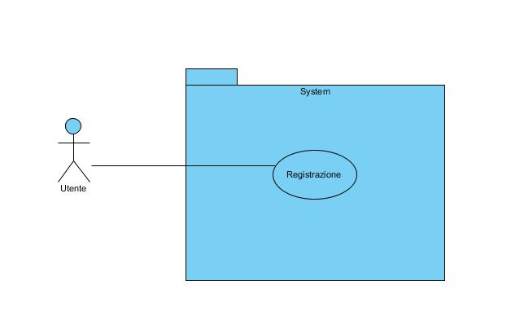

Use Case | Login
ID | CU2
Actors | Utente registrato
Entry condition | L’utente si trova all’interno della home page, CU1
Flow of event | L’utente clicca sull’ipertesto che lo reindirizza alla pagina del login.  Inserisce nelle form: E-mail, Password.  Preme il tasto Login.
Exit condition | Il sistema riceve i dati e controlla che l’utente sia registrato, reindirizzandolo alle funzionalità definite per il tipo di utente (Utente o Amministratore).
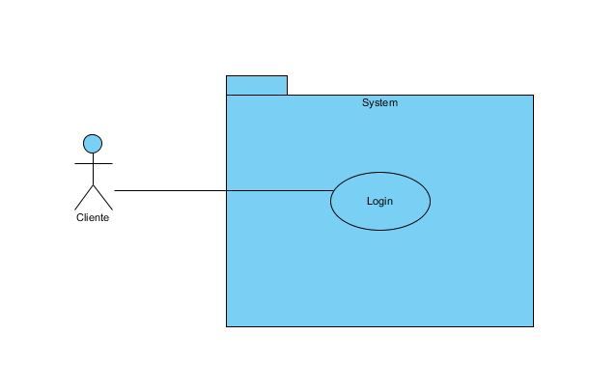

Use Case | Ricerca prodotto
ID | CU3
Actors | Utente
Entry condition | L’utente si trova all’interno della home page
Flow of event | L’utente inserisce all’interno della barra di ricerca il nome del prodotto da ricercare e preme sul pulsante “Cerca".
Exit condition | Il sistema ricerca nel database tutti i prodotti corrispondenti a quel nome, reindirizzando l’utente ad una pagina per farglieli visualizzare.

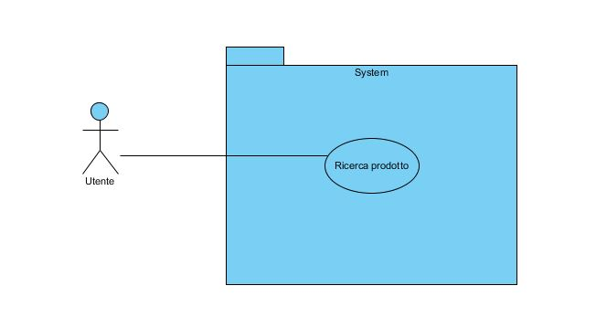

Use Case | Navigazione catalogo
ID | CU4
Actors | Utente
Entry condition | L’utente si trova all’interno della home page
Flow of event | L’utente seleziona tramite la barra di menu la categoria e il tipo di prodotti da visualizzare.
Exit condition | Il sistema ricerca nel database tutti i prodotti corrispondenti a quella categoria e a quel tipo, reindirizzando l’utente ad una pagina per farglieli visualizzare.

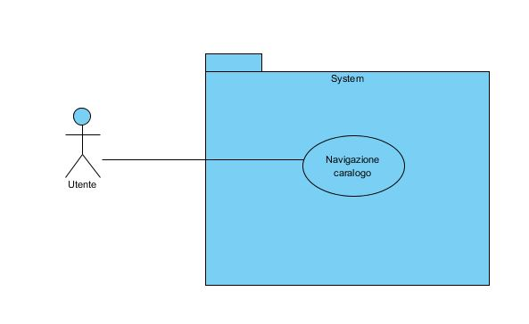

Use Case | Acquisto prodotto
ID | CU5
Actors | Utente registrato
Entry condition | CU2, CU3 o CU4
Flow of event | L’utente clicca sul prodotto da acquistare e viene reindirizzato sulla pagina informativa del prodotto.  Seleziona la quantità da acquistare e clicca sul pulsante “Aggiungi al carrello”.  Viene informato che il prodotto è stato aggiunto al carrello.  All’interno del carrello l’utente trova tutti i prodotti da lui inseriti, clicca sul pulsante “Prosegui” e viene reindirizzato nella pagina che gli mostra i metodi di spedizione.  Scelto un metodo di spedizione clicca sul tasto “Prosegui” e viene reindirizzato nella pagina di riepilogo che gli mostra i prodotti, il metodo di spedizione e i dati per il pagamento.  Completa l’acquisto cliccando sul pulsante “Conferma”.
Exit condition | Il sistema crea un nuovo ordine all’interno del database e modifica le quantità dei prodotti disponibili decrementando ad essi le quantità acquistate dall’utente.
Alternative Sequence | L’utente può abbandonare l’acquisto in qualunque momento.

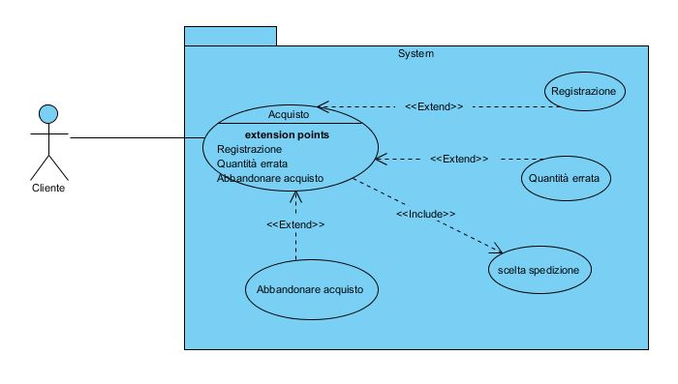

Use Case | Storico ordini
ID | CU6
Actors | Utente registrato
Entry condition | CU2
Flow of event | L’utente seleziona tramite la barra di menu clicca sul pulsante “Area utente”.  Seleziona l’opzione per visualizzare la cronologia degli ordini.
Exit condition | Il sistema ricerca nel database gli ordini effettuati dall’utente e gli mostra in dettaglio la loro composizione.

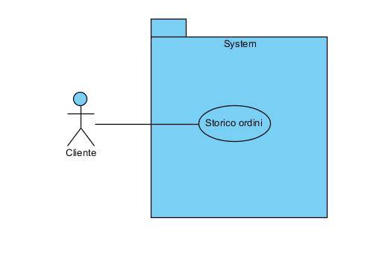

Use Case | Modifica profilo utente
ID | CU7
Actors | Utente registrato
Entry condition | CU2
Flow of event | L’utente seleziona tramite la barra di menu clicca sul pulsante “Area utente”.  Seleziona l’opzione per modificare i dati del suo profilo.  Nella pagina relativa alla modifica del profilo l’utente può scegliere di modificare i campi tra: Nome, Cognome, E-mail, Password, Codice fiscale, Indirizzo, Città, Provincia, Cellulare, Cap, Numero carta di credito, Scadenza carta di credito, Codice di sicurezza.  Clicca sul pulsante “Salva”.
Exit condition | Il sistema aggiorna il profilo utente all’interno del database.

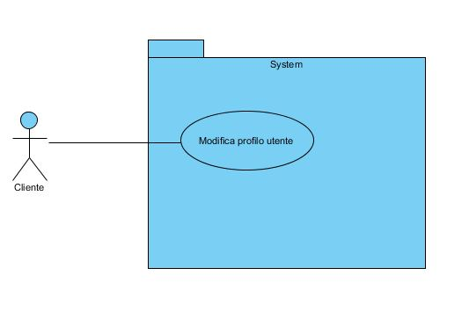

Use Case | Inserimento nuovo prodotto
ID | CU8
Actors | Amministratore
Entry condition | CU2
Flow of event | L’amministratore seleziona l’opzione che gli permette di inserire un nuovo prodotto.  Compila i form quali: Nome, Quantità, Prezzo, Descrizione, Copertina.  Clicca sul pulsante “Inserisci prodotto”.
Exit condition | Il sistema inserisce il nuovo prodotto all’interno del database.

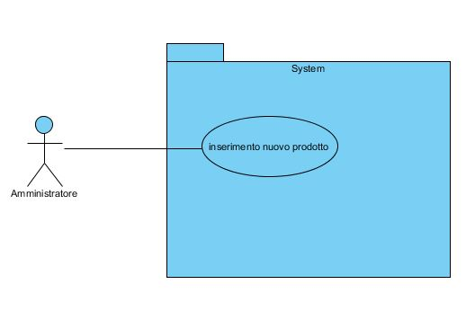

Use Case | Modifica prodotto
ID | CU9
Actors | Amministratore
Entry condition | CU2
Flow of event | L’amministratore seleziona l’opzione che gli permette di modificare i prodotti.  Gli viene mostrato una tabella di tutti i prodotti con tutti i loro dettagli.  L’amministratore modifica i campi prezzo e quantità relativi al prodotto che vuole modificare.  Clicca sul pulsante “Salva”.
Exit condition | Il sistema aggiorna all’interno del database il prodotto.

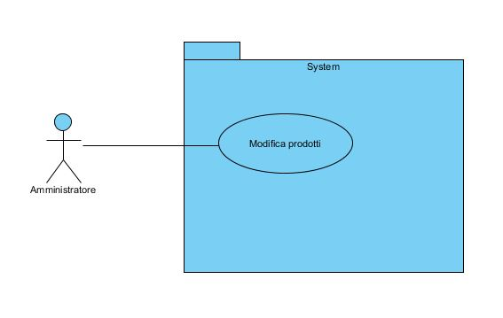

Object model

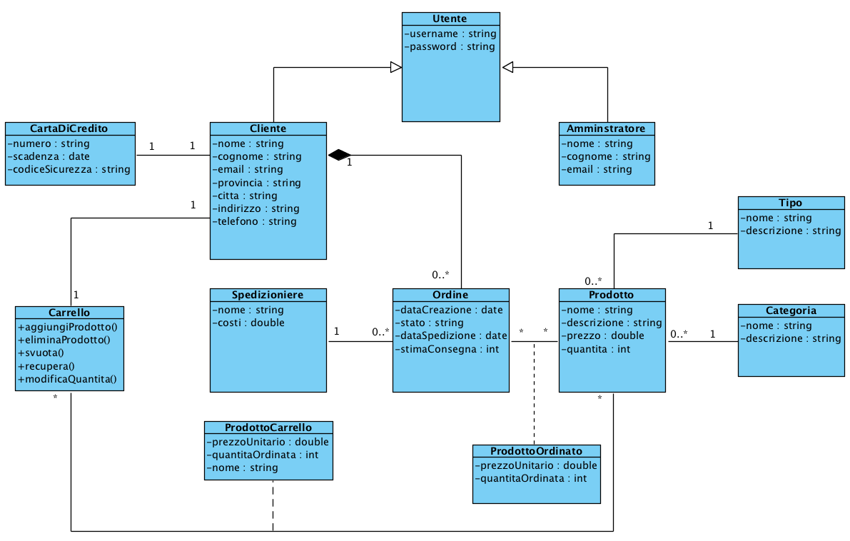

Utente
Descrizione: | E’ la super classe di “Cliente” e di “Amministratore”, gli attori principali del sistema.
Attributi: | - username, distingue univocamente l’utente e viene utilizzato per effettuare il login.  - password, chiave inserita dall’utente utilizzata per effettuare il login.

Cliente
Descrizione: | Figlia della classe “Utente”, rappresenta l’attore che può effettuare un’acquisto.
Attributi: | - nome, rappresenta il nome del cliente.  - cognome, rappresenta il cognome del cliente.  - email, rappresenta l’email del cliente.  - provincia, rappresenta la provincia del cliente.  - città, rappresenta la città del cliente.  - indirizzo, rappresenta l’indirizzo del cliente.  - telefono, rappresenta il numero di telefono del cliente.

Amministratore
Descrizione: | Figlia della classe “Utente”, rappresenta l’attore che gestisce il sistema.
Attributi: | - nome, rappresenta il nome del amministratore.  - cognome, rappresenta il cognome del amministratore.  - email, rappresenta l’email del amministratore.

CartaDiCredito
Descrizione: | Questa classe rappresenta il mezzo utilizzato dal cliente per effettuare i pagamenti dei sui acquisti.
Attributi: | - numero, rappresenta il codice univoco della carta di credito.  - scadenza, rappresenta la data di scadenza della carta di credito.  - codiceSicurezza, rappresenta il codice di sicurezza della carta di credito.

Ordine
Descrizione: | Questa classe rappresenta un ordine effettuato dal cliente.
Attributi: | - dataCreazione, rappresenta la data in cui è stato effettuato l’ordine.  - dataSpedizione, rappresenta la data in cui è stata effettuata la spedizione dell’ordine.  - stato, rappresenta lo stato dell’ordine.  - idSpedizione, rappresenta l’id della spedizione.

Spedizione
Descrizione: | Questa classe rappresenta i tipi di spedizione che un utente può selezionare per il proprio ordine
Attributi: | - nome, rappresenta il nome del tipo di spedizione.  - costi, rappresenta il costo del tipo di spedizione.

ProdottoOrdinato
Descrizione: | Questa classe rappresenta il prodotto che fa parte di un ordine.
Attributi: | - nome, rappresenta il nome del prodotto.  - prezzoUnitario, rappresenta il prezzo del singolo prodotto al momento dell’ordine.  - quantitaOrdinata, rappresenta quantità del prodotto ordinata.

Prodotto
Descrizione: | Questa classe rappresenta il prodotto, il bene che può essere acquistato da un cliente.
Attributi: | - nome, rappresenta il nome del prodotto.  - descrizione, rappresenta la descrizione del prodotto.  - quantita, rappresenta la quantità ordinabile del prodotto.

Tipo
Descrizione: | Questa classe il tipo a cui fa parte un determinato prodotto.
Attributi: | - nome, rappresenta il nome del tipo.  - descrizione, rappresenta la descrizione del tipo.

Categoria
Descrizione: | Questa classe la categoria a cui fa parte un determinato prodotto.
Attributi: | - nome, rappresenta il nome della categoria.  - descrizione, rappresenta la descrizione della categoria.

Carrello
Descrizione: | Questa classe contiene tutti i prodotti inseriti nel carrello dal cliente.
Funzioni: | - aggiungiProdotto(), aggiunge un prodotto nel carrello.  - eliminaProdotto(), elimina un prodotto all’interno nel carrello.  - svuota(), elimina tutti i prodotti presenti nel carrello.  - recupera(), recupera il carrello precedentemente salvato all’interno del database.  - modificaQuantita(), modifica la quantita ordinata di un prodotto.

ProdottoCarrello
Descrizione: | Questa classe rappresenta un prodotto all’interno del carrello.
Attributi: | - nome, rappresenta il nome del prodotto.  - quantitaOrdinata, rappresenta la quantita del prodotto ordinato.  - prezzoUnitario, rappresenta il prezzo del singolo prodotto.

Dynamic model

L’utente riempie i form per la registrazione (Nome, Cognome, E-mail, Password, Codice fiscale, Indirizzo, Città, Provincia, Cellulare, Cap, Numero carta di credito, Scadenza carta di credito, Codice di sicurezza) con i propri dati prosegue cliccando su “registrami”, i dati vengono inviati ad un control il quale effettua una connessione al database salvando i dati dell’utente. Infine il control restituisce l’avvenuto successo della registrazione.

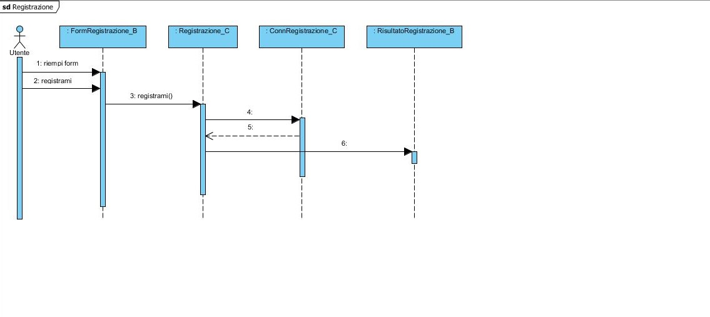

L’utente riempie i form per il login (E-mail, Password) prosegue cliccando sul tasto “Login”, i da ti vengono passati al control il quale effettua una connessione al database cercando i dati inseriti.
Infine il control restituisce l’avvenuto login dell’utente o un errore nel caso non ha trovato una corrispondenza dell’utente nel database.

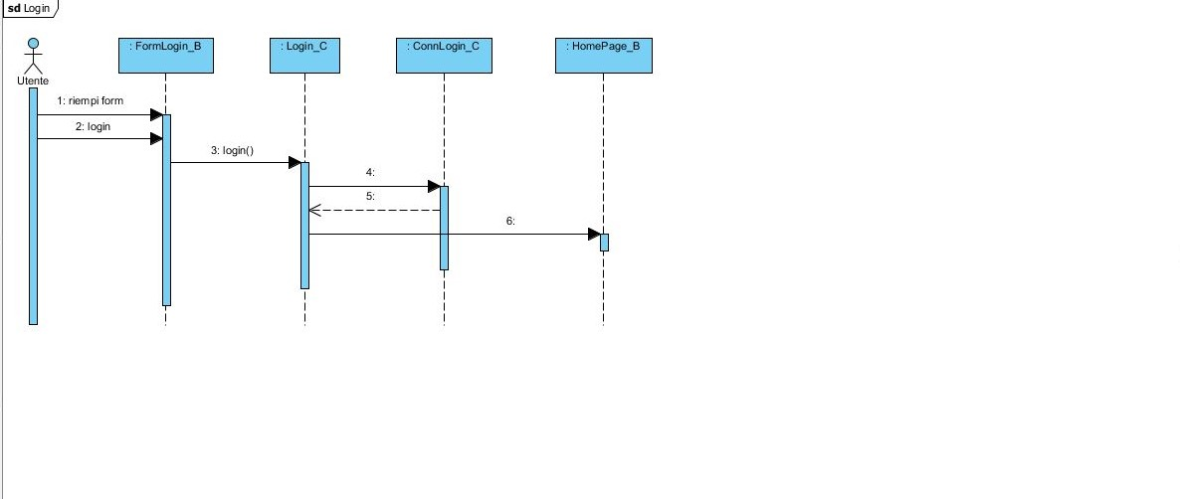

L’utente inserisce il nome del prodotto da lui desiderato nella barra di ricerca, prosegue cliccando il su “Cerca”. Il nome del prodotto vieni passato al control il quale effettua una connessione al database ricercando il nome del prodotto. I prodotti con il nome cercato vengono inseriti in una lista. Infine il control la fa visualizzare all’utente.

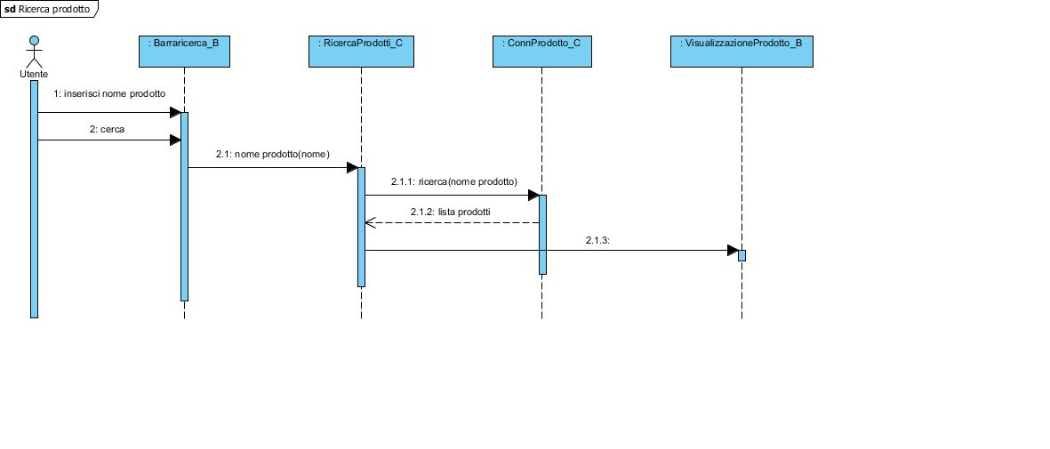
L’utente seleziona la categoria che vuole cercare tramite la barra di menu. La categoria scelta viene passata al control il quale effettua una connessione al database ricercando la categoria. Tutti i prodotti di quella categoria vengono inseriti in una lista. Infine il control la fa visualizzare all’utente.

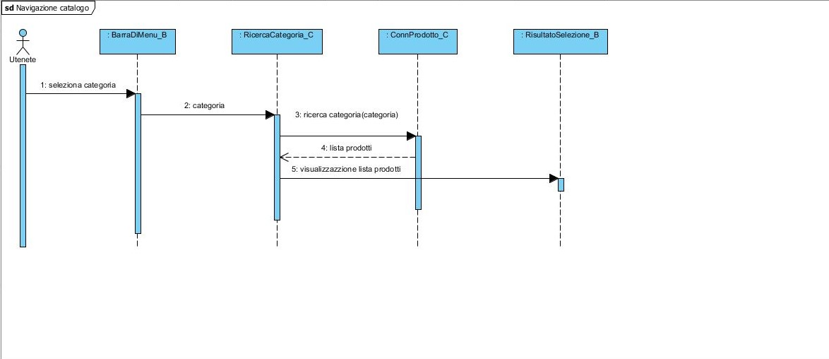

Il cliente si trova nella pagina del prodotto, prosegue cliccando “Aggiungi al carrello”. I dati (IDprodotto, Quantità) relativi al prodotto vengono passati al control il quale effettua la connessione col database ricercando il prodotto e sottraendo la quantità. Infine il control inserisce nel carrello il prodotto e la quantità selezionata dal cliente.

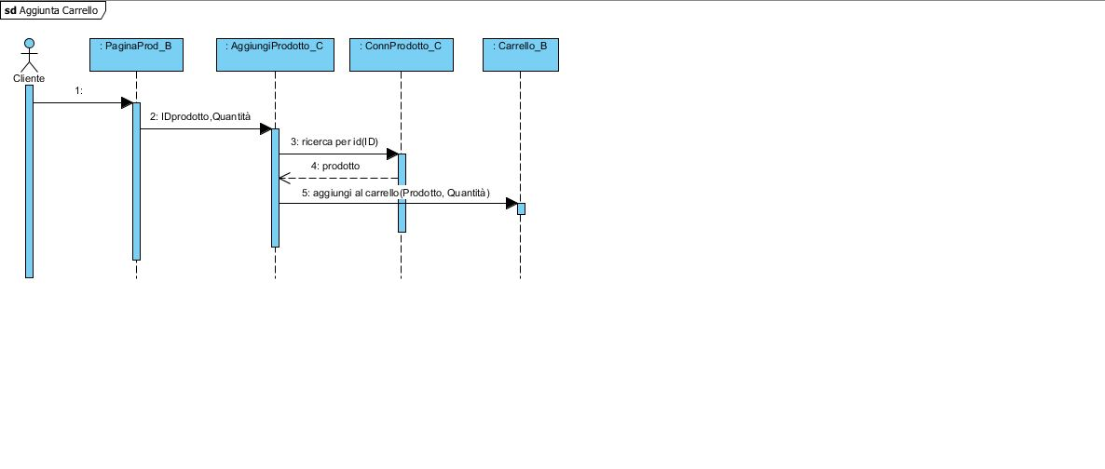

Il cliente clicca sul carrello. Dal carrello effettua il checkout cliccando su “Prosegui” i dati dei prodotti vengono passati al control. Successivamente sceglie un metodo di spedizione e conferma. Gli viene mostrata una pagina di riepilogo che comprende informazioni sui prodotti acquistati ed il metodo di spedizione e quello di pagamento. Clicca su “Conferma” e viene creato un nuovo ordine, il quale viene passato al control che effettua la connessione al database e inserisce il nuovo ordine. Infine il cliente viene reindirizzato nella home.

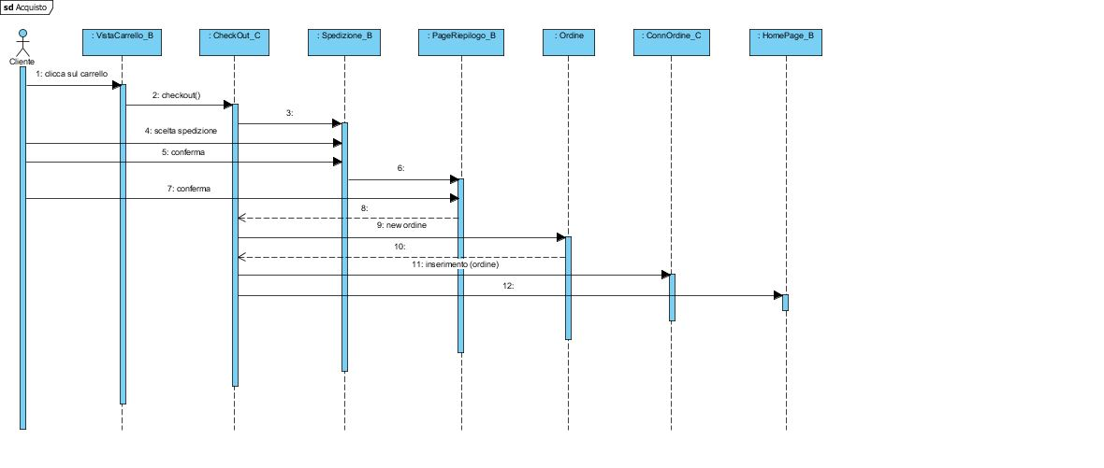

Il cliente tramite la barra di menu clicca su “Area utente” di seguito su “Cronologia ordini”. Il control effettua la connessione al database e ricerca i prodotti acquistati dal cliente. Infine il control fa visualizzare al cliente tutti i prodotti da lui acquistati.

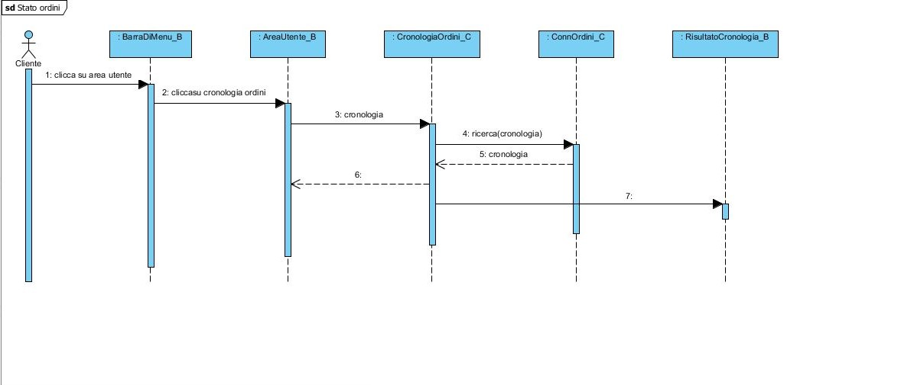

Il cliente tramite la barra di menu clicca su “Area utente” di seguito su “Modifica profilo” e gli vengono mostrati i form con i suoi dati. Modifica i form e prosegue cliccando su “Salva”. I dati vengono passati al control che effettua la connessione al database e salva le modifiche. Il cliente viene reindirizzato nella HomePage.

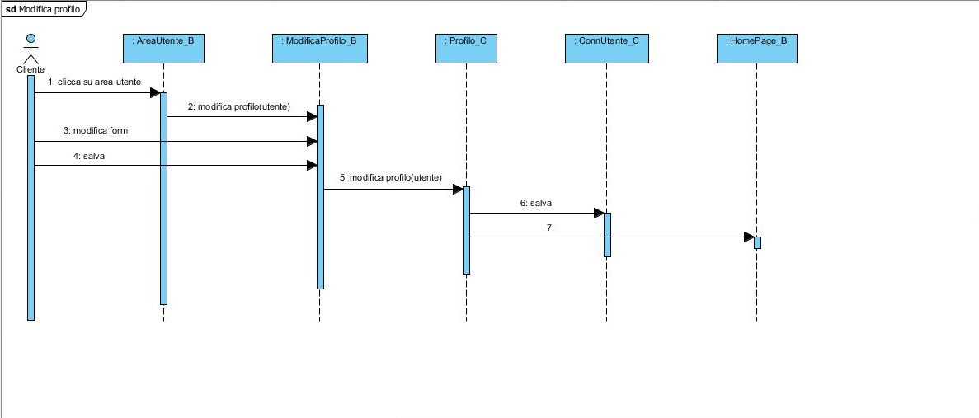

L’amministratore tramite la HomePage a lui dedicata, seleziona l’opzione “Modifica prodotto”. Gli viene mostrata una tabella con tutte i dettagli dei prodotti. L’amministratore modifica i form e clicca su “Salva modifiche”, i dati vengono inviati al control che effettua la connessione al database e salva le modifiche.

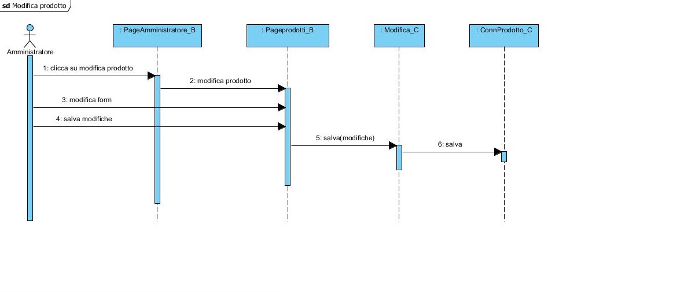
L’amministratore tramite la HomePage a lui dedicata, seleziona l’opzione “Inserisci prodotto”. Compila i form (Nome, Descrizione, Prezzo, Quantità) e clicca su “Inserisci”. I dati vengono inviati al control che effettua la connessione al database e salva il nuovo prodotto.

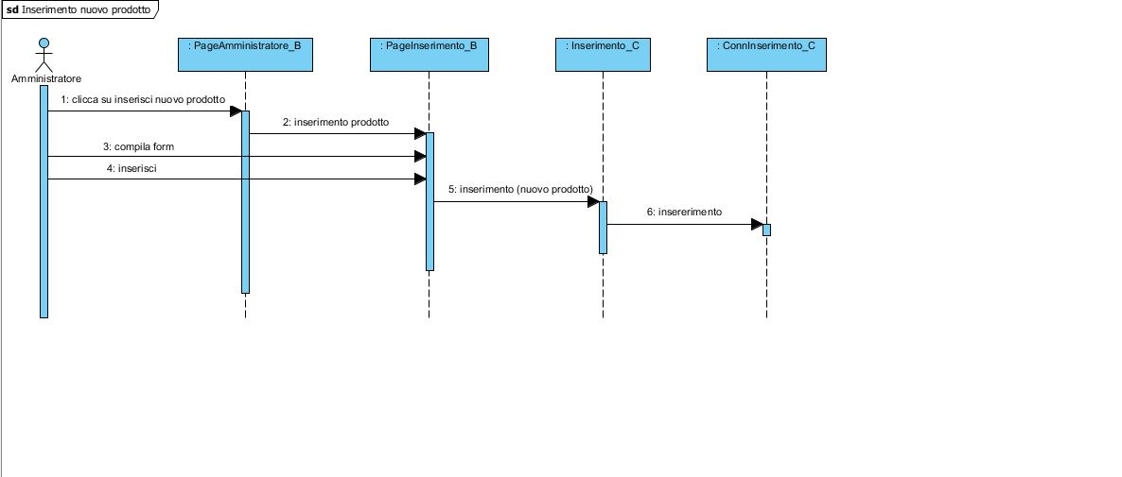

Diagramma navigazionale e screen mock-up

